**JS**

Javascript是內嵌在html原始碼之中的程式語言，由瀏覽器javascript解譯器來執行程式碼。因為JS程式碼是由瀏覽器來執行，所以在用戶端絕對看的到JS原始碼，較難以保護。

因安全性考量，除了讀寫cookies之外，js無法讀取用戶端的檔案或硬碟。

JS可以產生物件，能使用物件相關的方法或性質，是有物件基礎，但並不是物件導向。

使用變數時，不用宣告變數型態，js會自動決定，例如加號(+)在JS會先判斷左右兩個運算子是否為數值。是就進行加法。如有一個運算子是字串，則執行字串的並排運算。

**執行方式**

1. **循序執行**:瀏覽器讀入網頁，就載入並執行JS程式碼，最後將結果呈現在瀏覽器。

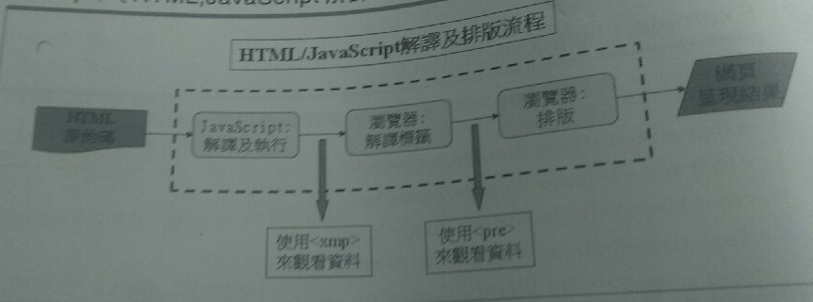

1. **事件驅動**:瀏覽器讀入網頁，即載入JS程式碼，但等到使用者點選連結或啟動其他滑鼠事件，才觸發JS的執行。

* This.form.txt.value類似使用相對路徑，結果與document.theForm.txt.value相同，上面用法是使用name屬性去抓值。
* document.getElementbyid()直接抓該id的控制項，不用再用類似路徑去抓控制項。

**補充**

JSstar.html範例中s_number = document.getElementsByName("stars");

document.getElementsByName會傳回相同name的陣列且會同步更新不須再重新

驅動。